Схема размещения формируемого земельного участка площадью 16 кв.м с условно разрешенным видом использования «Для размещения антенной опоры» в функциональной зоне «Промышленно-коммунальные предприятия IV-V классов санитарной вредности», расположенного по адресу: Смоленская область, Дорогобужский район, пгт. Верхнеднепровский, проспект Химиков.
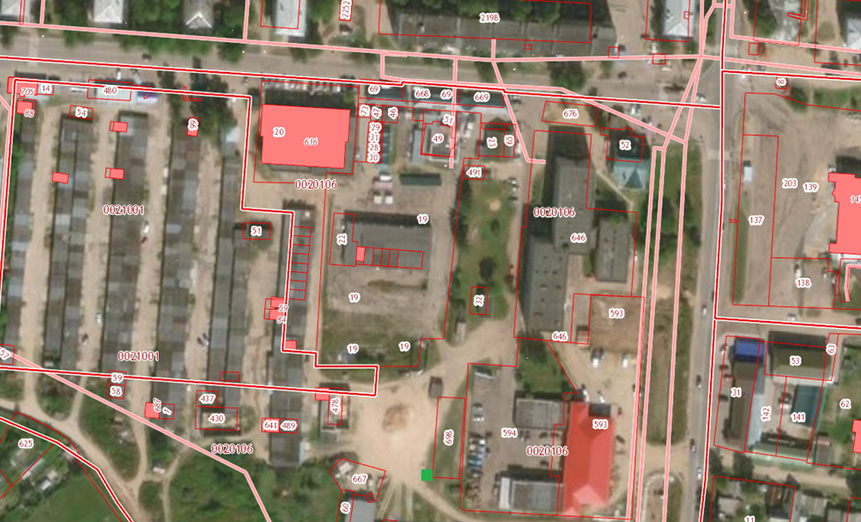

Выкопировка из генерального плана муниципального образования Верхнеднепровское городское поселение
Дорогобужского района Смоленской области
